Конспект непосредственно-образовательной деятельности
«Сказка про маму»

Интеграция областей: Коммуникация; Чтение художественно литературы; Физическая культура; Социализация.

Программное содержание: учить детей воспринимать сказку на слух; обогащать словарный запас; воспитывать любовь к маме.

Оборудование: иллюстрации к сказке, дидактическая игра «Дикие животные и их детеныши», альбомные листы, пальчиковая краска, салфетки.

Предварительная работа: чтение художественной литературы, заучивание стихотворений о маме; дидактическая игра "Детский сад для зверят"; пальчиковая гимнастика "Наши мамы".

Ход НОД:
1. В: Ребята – как вы думаете, какое слово самое лучшее на свете?
Дети: Мама.
В: Самое лучшее слово на свете – мама, мамочка. У каждого из вас есть мама. Она любит вас, заботится о вас.
Игра «Ма-моч-ка»
В: Я буду задавать вопросы, а вы отвечайте громко и дружно «Ма-моч-ка».
- Кто пришел ко мне с утра?
- Кто сказал: «вставать пора»?
- Кашу кто успел сварить?
- Чаю в чашку кто налил?
- Кто косички мне заплёл?
- И весь дом один подмёл?
- Кто меня поцеловал?
- Кто ребячий любит смех?
- Кто на свете лучше всех?
В: Молодцы, дети! Как вы думаете, у животных есть мамы? (ответы детей)
Игра «Чей малыш?»
У лисенка -… лиса, у ежонка - мама …ежиха, у волчонка - мама …волчица, у медвежонка - …медведица, зайчонка - мама ….зайчиха.
В: Правильно ребята. Все мамы заботятся о своих детенышах.
- Как это происходит?
- Детеныши животных всегда слушают своих мам?
Послушайте «Сказку про маму».
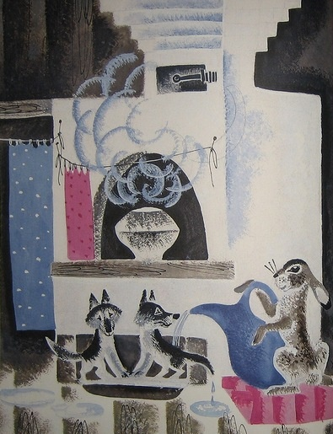
2. Чтение рассказ С. Прокофьевой «Сказки про маму», затем беседа с детьми по рассказу.
Вопросы:
- Почему мама ушла от Зайчика?
- Какой был зайчонок?
- У кого стала жить Зайчиха?
- Почему Зайчиха решила стать мамой для волчат?
- Как изменился дом у волчат?
- Как себя чувствовал Зайчонок без мамы? Почему?
- Хорошо было волчатам с мамой Зайчихой? Почему?
- Как Зайчонок определил, что его мама живет в третьем доме?
- Ушла Зайчиха от волчат или нет?
В: Вот видите, ребята, что получается, если маму обижают. Маму надо любить, помогать и ей, и быть послушными. А вы мам своих не обижаете? (ответы детей)
В: Мамы все одинаковые - любящие, заботливые, ласковые, красивые и добрые. Давайте подарим мамам подарки – наши рисунки.
3. Сегодня мы будем рисовать бабочек. Посмотрите внимательно, как я буду рисовать. Рисовать бабочку я буду ладошкой. Выбираем краску любого цвета для нашей бабочки. Для этого я опущу ладошку в краску и приложу ее к средней части листа.…Теперь я вытру ладошку влажной салфеткой. Дальше я обмакну пальчик в краску и нарисую точками узор на крылышках. Вот и получилась бабочка.
Сейчас и вы попробуйте нарисовать на своих листах бумаги бабочек. Обмакните ладошку в краску…
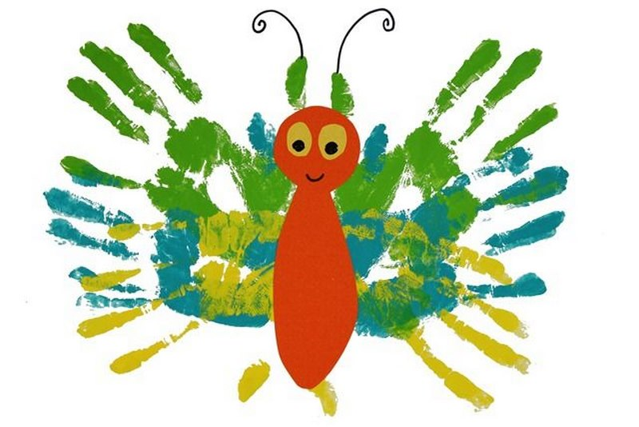

(Помощь детям в выполнении рисунка цветов).
- Давайте полюбуемся вашими рисунками. Какие красивые бабочки! Молодцы! Эти рисунки для наших дорогих и любимых мамочек!!!

